2013年4月高等教育自学考试全国统一命题考试
学前儿童音乐教育试题
课程代码：00397
考生答题
- 本卷所有试卷必须在答题卡上作答。答在试卷和草稿纸上的无效。
- 第一部分为选择题。必须对应试卷上的题号使用2B铅笔将“答题卡”的相应代码涂黑。
- 第二部分为非选择题。必须注明大、小题号，使用0.5毫米黑色字迹笔作答。[最新年份咨询qq593777558]
- 合理安排答题空间，超出答题区域无效。

第一部分选择题
一、单项选择题(本大题共20小题，每小题1分，共20分)[最新年份咨询qq593777558]
在每小题列出的四个备选项中只有一个是符合题目要求的，请将其选出并将“答题卡”
1．认为音乐是人们有情感抒发的需要而产生的观点是
A.模仿起源说
B.巫术起源说
C.游戏起源说
D.情感起源说
2.教师在讲述作家冰波写的童话《梨子小提琴》时，背景音乐可以选用
A.刘铁山的《瑶族舞曲》
B.舒曼的《梦幻曲》[最新年份咨询qq593777558]
C.贝多芬的《欢乐颂》
D.约翰·斯特劳斯的《拉德斯基进行曲》
3．在音乐欣赏活动中，选择语言辅助材料的首要条件是
A.应多选用比喻性的语言
B.所选语言应优美、动人，文学性强
C.所选语言应从音乐出发，与音乐欣赏的要求相一致
D.所选语言能为学前儿童理解和喜爱
4．音乐教育和谐的第一基础是
A.过程和谐
B.目标和谐
C.评价和谐[[微信公众号：ikaoti]
D.内容和谐
5．学习尚未接触过的新作品或新技能的活动内容通常放在“三段式”音乐教学活动的
A.开始部分
B.中间部分
C.结束部分
D.开始部分和结束部分
6．考察幼儿的情绪、注意力等行为表现，评价的是
A.活动的目标
B.活动的准备
C.活动的过程
D.活动的效果
7．《狮王》的曲作者是
A.奥尔特
B.圣桑
C.普来亚
D.耶塞尔
8．我国有关学者研究发现能较早表现出较强的音乐记忆能力的幼儿是
A。托班幼儿
B.小班幼儿
C.中班幼儿
D.大班幼儿
9.在歌唱活动中，为了帮助儿童获得清晰准确的表现内容和富于感染力的表达情感的方
法，教师应该
A.让幼儿倾听录音范唱
B.让幼儿倾听同伴的演唱
C.让幼儿倾听教师精湛的弹奏
D.树立正确的歌唱榜样[本科目答案页面导航：http://zk.ikaoti.cn/zikao.htm]
10．在唱活泼、欢快、轻松的歌曲时，咬字吐字的方式用比较形象的动词来说就是
A.“弹”出去的
B.“推”出去的
C.“打”出去的[最新年份咨询qq593777558]
D.“爆发”出去的
11．关于“选择韵律活动中的道具”的说法，正确的是
A.所选道具不宜过大、过重，使用技巧也不宜过于简单
B.所选道具不宜粗制滥造，要讲究形象逼真
C.应多使用儿童身边的普通甚至废旧物品，让儿童自己决定怎样利用它们来进行表演
D.教师可以向儿童提供某种线索，由教师选择道具
12．如果一首歌曲中只含有doremifaso五个音，那么这首歌曲最为合适的调应该是
A.C大调
B.D大调
C.E大调
D.F大调
13．就词曲关系而言，4岁以前的儿童所唱的歌曲大多数应该是
A.一个字对两个音
B.一个字对多个音
C.多个字对一个音
D.一个字对一个音
14．借鉴了前人的创造的许多行之有效的教学工具如“首调视唱法体系”等形成自己的音乐
教育体系的音乐教育家是
A.达尔克罗兹
B.柯达依
C.铃木
D.奥尔夫
15．打击乐器演奏活动音乐欣赏导入的方法主要适应于
A.原配器创作比较复杂、精美、完善的打击乐作品[最新年份咨询qq593777558]
B.原创意本身比较复杂、精美、完善，更值得让儿童欣赏或更值得来教儿童学习怎样欣
赏的音乐作品
C.原设计比较单纯，可以让儿童有更多创造性表达机会的打击乐作品
D.本身含有主次两个部分，其主要部分本身比较复杂、精美、完善的打击乐作品
16．用形状和色彩表现配器方案的总谱是
A。标准总谱
B.通用总谱
C.图形总谱
D.动作总谱
17．运用乐器奏出想要奏出的特定音响的能力属于
A.乐器操作能力
B.随乐能力
C.合作协调能力
D.创造性表现能力
18．教师帮助幼儿形成良好的自我意识和发展幼儿有目的的行为的重要教育技术是
A.观察
B.反馈
C.鼓励
D.督导
19．选项中不属于对材料因素调节的是
A.乐器
B.教具与学具[最新年份咨询qq593777558]
C.难度
D.动作的动静交替
20．“通过复习《在农场里》帮助幼儿进一步理解和表现休止在音乐中的含义”的目标体现
了
A.音乐感发展目标
B.学习能力发展目标
C.个性发展目标
D.社会性发展目标
二、填空题(本大题共12小题，每小题1分，共12分)
请在答题卡上作答。
21．音乐是 的艺术，它通过有机组织的声音材料塑造艺术形象，反映现实生
活，表现人们的思想情感。
22.音乐欣赏能力包括倾听、理解、 和个人音乐趣味倾向等四个方面。
23．学前儿童音乐教育的综合性主要表现为 上的综合、过程上的综合和目标
上的综合。
24．教师在运用范例提供示范时，应该尽量做到 、适度、谨慎、灵活。
25．教师的基本音乐素养一般可分为欣赏能力、表现能力和 三个方面。
26．歌唱表情不仅仅是指歌唱时的脸部表情和 表情，更是特指歌声所传达出
的感情，即声音表情。
27．韵律活动特指幼儿园中伴随音乐运用身体动作进行 的活动。
28．在学前阶段，儿童可以掌握的韵律活动知识技能主要有：(1)掌握动作的知识和技能；
(2)变化动作的知识和技能；(3) 的知识和技能；(4)使用道具的知识和
技能。
29．瑞士音乐教育家 创立了“体态律动”说。[最新年份咨询qq593777558]
30．音乐具有对人的精神世界直接产生影响的特殊性质，这体现了音乐的 功能。
31．幼儿园集体音乐教学活动组织形式的结构功能有两类：适应性功能和 功能。
32．在打击乐整体教学模式中，有两种常用的教学程序，即“先整体后分部”的程序和
“ ”的程序。
三、名词解释题(本大题共4小题，每小题3分，共12分)
请在答题卡上作答。
33．专门性的音乐活动
34．音乐教育活动评价诊断性原则
35．舞蹈动作
36.心理调节的材料因素[最新年份咨询qq593777558]
四、简答题(本大题共4小题，每小题6分，共24分)
请在答题卡上作答。
37.简述提出和撰写音乐教学活动目标系统化的原则。
38.简述韵律活动的导入方法。
39．简述学前儿童音乐欣赏教学中的“层层深入”、“层层累加”和“一一匹配”程序。
40.简述在音乐教学活动中幼儿因素的调节。
五、论述题(本大题共2小题，每小题10分，共20分)[最新年份咨询qq593777558]
请在答题卡上作答。
41．试述学前儿童音乐教育的游戏性特点。
42.试述教师在创编表演动作的教学活动中应注意的问题。
六、分析题(本大题共1小题，共12分)
请在答题卡上作答。
43.分析中班幼儿打击乐曲《八月桂花遍地开》的配器方案，并指出该方案的特点。[本科目答案页面导航：http://zk.ikaoti.cn/zikao.htm]
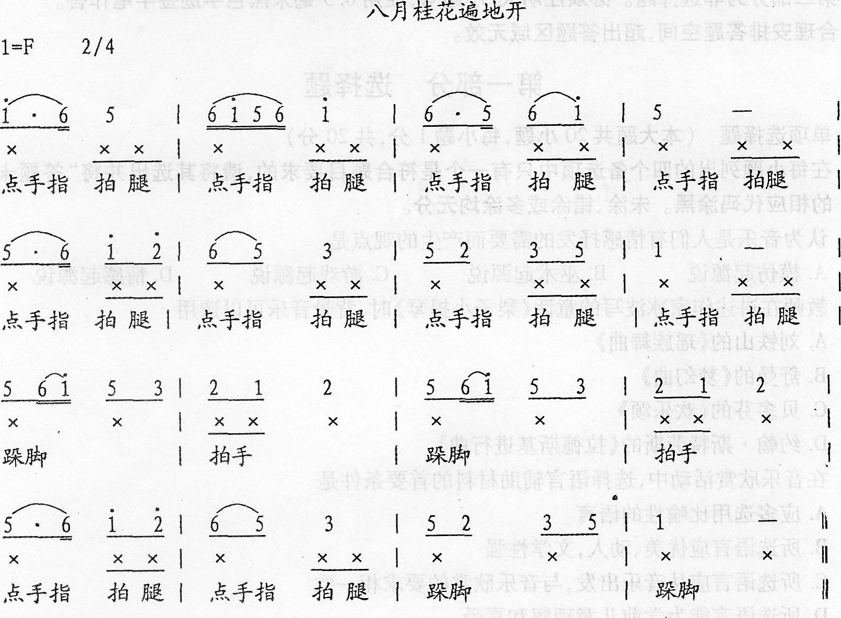
配器建议：
点手指——碰铃
拍腿——圆弧板
拍手——铃鼓(指尖轻轻敲击鼓面)
跺脚——编制上的全部乐器

